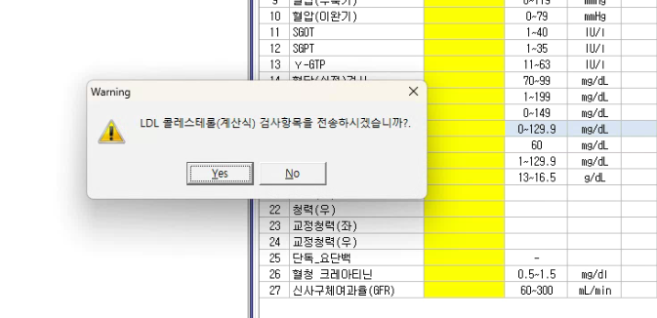
- 결과입력화면에서 LDL콜레스테를검사 선택 후 F2 키를 눌러서 오더 전송처리
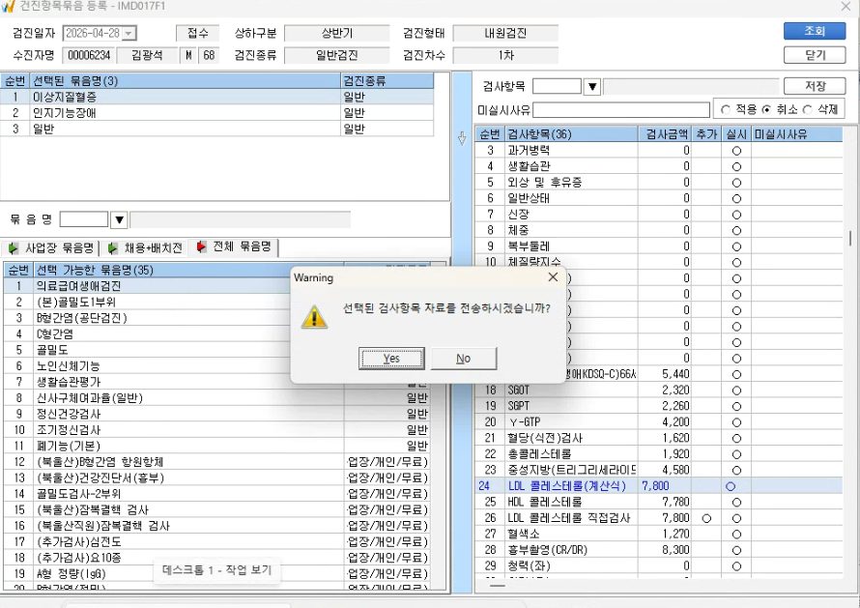
- 예약/접수화면 상에서 묶음부분 더블클릭해서 나오는 건진항목묶음등록 화면에서 LDL콜레스테를검사 선택 후 F2 키를 눌러서 오더 전송처리

